系统指标功能设计

1功能介绍

2.计算指标

2.1 终端在线率

2.2 遥控成功率

2.3遥控使用率

2.4遥信正确率

2.5 FA成功率

2.6 FA覆盖率

2.7终端在线离线

2.8遥控成功率明细

2.9遥控使用率明细

2.10遥信动作正确率

2.11 FA成功率明细

2.12 FA成功率具体明细

2.13 FA覆盖率明细

3 数据结构

3.1数据表同步

3.2 读取多数据源

3.3 历史数据计算

系统指标功能设计

## 1功能介绍

系统指标功能模块主要展示国网相关统计指标，包括终端在线率、遥控成功率、遥控使用率、遥信正确率、FA成功率，FA覆盖率，自动化覆盖率等。该模块按照全省、各地市统计，按照应用指标/全网指标展示数据，并予以时间查询，以报表和图表的形式展示。其中在地市统计界面，需要详细展示终端在线明细、遥控使用明细、遥控使用率任务视角明细，遥信正确率明细，遥控成功率明细、FA成功明细、FA覆盖率明细，自动化明细。各项指标应支持分区分权限展示。

## 2.计算指标

### 终端在线率

#### 计算公式

通用版本：

终端在线率=0.5*（所有终端在线时长/所有终端应在线时长）+0.5*（连续离线时长不超过3天的终端数量/所有终端数量）。

北京版本：

终端在线率=所有终端在线时长/所有终端应在线时长

统计终端：dms_terminal_info中if_Stat_Static=1，并且在dms_com_terminal，alarm.dms_comm_tem_gk中有过历史投运记录。

其中：终端表DMS_terminal_info：提供终端信息

配网通信中断工况登陆表dms_comm_term_gk：提供终端通道投退的历史告警记录

连续离线时长：超过3天不在线判定为长期离线。（不可配）

#### 数据来源

数据表：

|  |  |
| --- | --- |
| 相关字段 |  |
| areaindexinfo_new | |
| termonline | 终端在线率 |
| termnum | 终端总数 |
| datepart(ss,occur_time) | 1:省网 2：全网 |
| area_id | 区域orgid |
| Termonline_new | 权重终端在线率 |
| sumterm | 终端数 |
| ontime | 在线时长 |
| Out_time | 离线时长 |
| **dms_terminal_info**配网终端信息表 | |
| id | 终端ID |
| name | 终端名称 |
| para7 | 投运时间 |
| if_stat_static | 是否上报省网 |
| if_zf_gw | 是否上报国网 |
| **alarm.dms_comm_tem_gk**配网通讯终端工况登录表 | |
| occur_time | 发生时间 |
| status | 状态字,1，投入 4，退出 |
| feeder_id | 馈线ID |
| **Osp.isc_baseorg**区域表 | |
| id | 区域orgid |
| parent_id | 父区域orgid |
| **dms_terminal_info**配网终端信息表 | |

### 遥控成功率

#### 计算公式

通用版本

遥控成功率=遥控成功次数/遥控总次数

遥控总次数=遥控成功次数+遥控失败次数。

北京版本

应用指标

#### 数据来源

数据表：areaindexinfo_new

|  |  |
| --- | --- |
| **Areaindexinfo_new**区域信息表 | |
| yksuccess | 遥控成功率 |
| yksuccessnum | 遥控成功次数 |
| ykfailnum | 遥控失败次数 |
| datepart(ss,occur_time) | 1:省网 2：全网 |
| area_id | 区域orgid |

### 2.3遥控使用率

#### 计算公式

遥控使用率=遥控变位次数/（遥信变位次数+遥控变位次数）。

统计的为3摇开关，index_no>-1

北京版本

应用指标

可配置

#### 数据来源

数据表：areaindexinfo_new

|  |  |
| --- | --- |
| **Areaindexinfo_new**区域信息表 | |
| ykuse | 遥控使用率 |
| yksuccessnum | 遥控成功次数 |
| yxbwnum | 遥信变位次数 |
| datepart(ss,occur_time) | 1:省网 2：全网 |
| area_id | 区域orgid |

### 2.4遥信正确率

#### 计算公式

遥信动作正确率=遥信变位有SOE匹配次数/遥信总次数。

统计的为3摇开关，index_no>-1

#### 数据来源

数据表：areaindexinfo_new

|  |  |
| --- | --- |
| **Areaindexinfo_new**区域信息表 | |
| matchnum | 遥信匹配次数 |
| datepart(ss,occur_time) | 1:省网 2：全网 |
| area_id | 区域orgid |
| yxbwnum | 遥信变位次数 |

### 2.5 FA成功率

#### 计算公式

馈线自动化成功执行事件数量/馈线自动化启动数量；

瞿浩找郁楠补全逻辑

#### 数据来源

|  |  |
| --- | --- |
| **alarm.da_process_info** DA过程信息表 | |
| trip_time | 事故发生时间 |
| trip_cb | 跳闸开关 |
| **dms_cb_device**配网开关表 | |
| id | 开关ID号 |
| feeder_id | 所属馈线 |
| **dms_feeder_device**配网馈线表 | |
| id | 馈线ID号 |
| st_id | 所属厂站 |
| **substation**场站表 | |
| id | 标识 |
| subarea_id | 区域ID |
| **Osp.isc_baseorg**区域表 | |
| id | 标识 |
| parent_id | 父区域orgid |
| **breaker**断路器表 | |
| **id** | 标识 |
| **osp.device_auth_manage** | |
| orgid | 所属区域orgid |
| deviceid | 馈线Id |

### 2.6 FA覆盖率

#### 2.6.1计算公式

通用版本：

FA配置断路器/总断路器数量（主配网断路器）（PMS2.0数据为准）；

即：主网开关配置DA数量+配网开关配置DA数量/馈线总条数+配网开关总数量

是否配置：是否配置DA

主网断路器数量：按照一条馈线一个主网断路器算

北京版本：

查询13502中配置DA且配置了保护，配置一次二次设备表，关联终端13510，并且开关保护类型需要在1，3,即事故总或者动作，满足保护数量不超过6.开关类型需要时15，19即断路器或者柱上断路器。终端参与统计，满足以上条件的为配网已经覆盖。

配网开关的数量：根据组织，馈线，13502，查询出每个组织下面的开关数量。

主网开关的数量：一条馈线算作一个主网开关。（原因郁楠or瞿浩补充）

主网已覆盖的数量：407表中的开关配置了DA，13551以及relaysig保护表，保护类型为1，3事故总或者动作，且保护数量不超过6.其中13551关联的开关ID不能为null,13551表中的feeder_id,和brk_id2只能有一个为null。满足以上条件的判断为主网已覆盖。

另外当主网开关覆盖时，获取这个开关在13551中的侧翼线路，判断为这些线路也主网已覆盖。

算法：主网已配置+配网已配置作为分子，分母为馈线条数+配网开关数量（公式是一个，要求不同）

宁夏版本：

各区域断路器DA控制模式表关联馈线匹配数量（feed_id域）/各区域配网馈线数量（pmsid不为空）

增加通过断路器DA控制模式表的fa_type域来区分主站集中式和就地式FA，分别统计指标；（这个过滤条件在二级页面，以及页面不提供这个查询条件）

宁夏页面调整：1.将FA覆盖率名称改为FA投运率，FA投运率二级菜单断路器配置数改为配网馈线投运数量，断路器数改为配网馈线总数量。

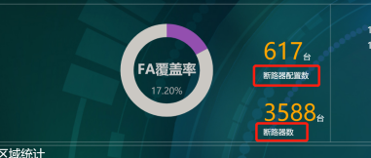

#### 2.6.2 数据来源

|  |  |
| --- | --- |
| 相关字段 |  |
| **cb_ctrl_mode**断路器DA控制模式表 | |
| st_id | 厂站名称 |
| **dms_feeder_device**配网馈线表 | |
| id | 馈线ID号 |
| st_id | 所属厂站 |
| **substation**场站表 | |
| id | 标识 |
| subarea_id | 区域ID |
| **Osp.isc_baseorg**区域表 | |
| id | 标识 |
| parent_id | 父区域orgid |
| **osp.device_auth_manage** | |
| orgid | 所属区域orgid |
| deviceid | 馈线Id |

### 2.7自动化覆盖率

自动化覆盖率=（挂有终端的线路数+联络开关对应的侧翼线路）/线路数

当馈线挂有终端则为覆盖，再判断终端对应的开关是否是联络开关，如果是的话，那么取出侧翼线路，也判定为覆盖；这个侧翼线路从dms_feeder_static_contact_info（配网线路静态电气联络信息表）取；

补充获取详情

### 2.7终端在线离线（逻辑同终端管理历史运行统计）

#### 2.7.1功能需求

**概述**

终端历史在线率是相对于时间段的来说的，所以时间范围是必须确定的，通过时间段内投入，退出的时间记录，来计算终端在线时长；时间范围总时长为统计时长；

在线时长=所有投入时间到下次的退出时间的时长总和

在线率 =在线时长/统计时长

终端在某一时间范围内的投入、退出记录有多种情况；下面以7月1日一天作为时间范围举例说明各种投退记录情况下的计算方法

1. **当天投退状态有多条记录的情况，第一个状态为投入**

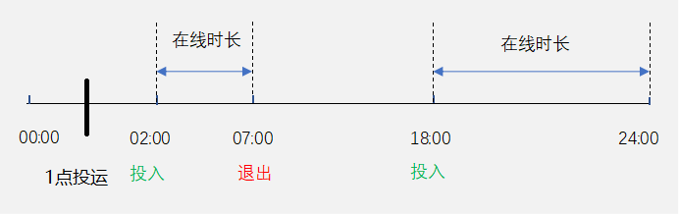

计算方法：

1:00~02:00时间段终端为离线状态（若不在当天投运则离线时间0点到2点）

02:00~07:00时间段终端为在线状态，在线时长5小时

07:00~18:00时间段终端为离线状态

18:00~24:00时间段终端为在线状态，在线时长6小时

在线总时长为：5小时+6小时= 11小时

在线率为：11小时/24小时*100= 45.83（%）

1. **当天有多条投退记录的情况，第一个状态为退出**

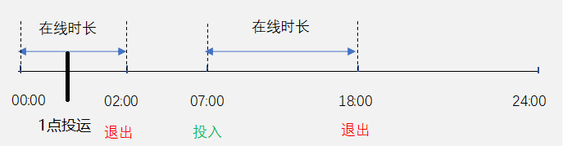

计算方法：

01:00~02:00时间段终端为在线状态，在线时长1小时（若不在当天投运则在线时间0点到2点）

02:00~07:00时间段终端为离线状态

07:00~18:00时间段终端为在线状态，在线时长11小时

18:00~24:00时间段终端为离线状态

在线总时长为：2小时+11小时= 13小时

在线率为：13小时/24小时*100= 54.17（%）

1. **当天有多条投退记录，投退记录有缺失的情况**

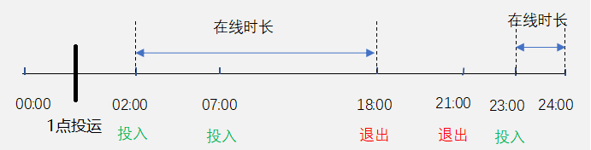

计算方法：

01:00~02:00 时间段终端为离线状态（若不在当天投运则离线时间0点到2点）

02:00~18:00时间段终端为在线状态，在线时长16小时

18:00~23:00时间段终端为离线状态

23:00~24:00时间段终端为在线状态，在线时长为1小时

在线总时长为：16小时+1小时= 17小时

在线率为：17小时/24小时*100= 70.83（%）

1. **当天只有一条投入记录的情况**

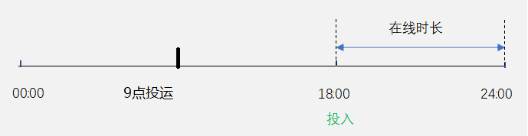

计算方法：

09:00~18:00时间段终端为离线状态（若不在当天投运则离线时间0点到18点）

18:00~24:00时间段终端为在线状态，在线时长6小时

在线总时长为：6小时

在线率为：6小时/24小时*100= 25（%）

1. **当天只有一条退出记录的情况**

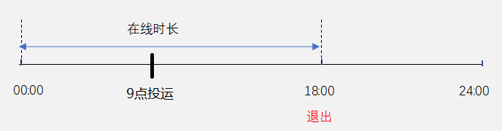

计算方法：

09:00~18:00时间段内终端为在线状态，在线时长为9小时（若不在当天投运则在线时间0点到18点）

18:00~24:00时间段终端为离线状态

在线总时长为：18小时

在线率为：18小时/24小时*100= 75（%）

1. **当天没有投退记录的情况**

当天没有任务投退记录的终端，查询离7月1日最近一天终端投退记录，

1. 最近一次状态为退出

在线总时长为：0小时

在线率为：0小时/24小时*100= 0（%）

1. 最近一次状态为投入

在线总时长为：24小时

在线率为：24小时/24小时*100= 100（%）

以上6种情况计算的是7月1日当天各种情况下在线率计算，针对多天的情况算法一样适用，例如查询7月1日到7月31日的终端在线率，一样分为这6中情况；

在线率的计算就是在线时长在统计时长中的占比，所有必须确认统计时间范围得出统计时长；在根据投退记录得出真实的在线时长即可计算；

终端6月1日投入，到7月1日仍没有退出过，那么终端在6月1日到7月1日时间范围内在线率为100%；计算1月1日到7月1日的终端在线率，那么该终端也是100%，总时长只有1个月；

#### 2.7.2数据来源

数据表：dms_terminal_info，alarm.dms_comm_tem_gk,dms_com_terminal

|  |  |
| --- | --- |
| **dms_terminal_info**配网终端信息表 | |
| id | 终端ID |
| name | 终端名称 |
| para7 | 投运时间 |
| if_stat_static | 是否通讯状态统计 |
| **alarm.dms_comm_tem_gk**配网通讯终端工况登录表 | |
| occur_time | 发生时间 |
| status | 状态字,1，投入 4，退出 |
| feeder_id | 馈线ID |
| **Areaindexinfo_new**区域表 | |
| id | 标识 |
| parent_id | 父区域orgid |
| **osp.device_auth_manage** | |
| orgid | 所属区域orgid |
| deviceid | 馈线Id |

### 2.8遥控成功率明细

#### 2.8.1功能需求

遥控成功率明细（时间、结果、遥控明细）

符合以下条件的为遥控成功记录。

a) 遥控成功之前有对应的遥控执行记录。

b) 遥控成功之前有对应的SOE和对应的遥信变位记录。

符合以下条件的遥控失败记录。

a) 五分钟内，遥控失败一次或两次且之后没有遥控成功记录的，算一次遥控失败。

b) 五分钟内，遥控失败两次以上的算一次遥控失败。

1）统计两个域的数据，一个if_zf_gw（新一代主站暂时没有）,一个if_stat_static（是否参与终端统计）

判断是否有if_zf_gw该域，若无则统计if_stat_static为1 的所有数据：

select column_id from sys_column_info where table_id=13510 and column_name_eng='if_zf_gw

2）查询数据

查询在统计范围和指定的时间内，控制操作告警表中量测id、发生时间，状态和内容，并且该量测id要在配网下行遥控信息表中有记录。

select meas_id,occur_time,a.status,content from

(select * from alarm.dms_op_ctrl where status in (6,7)

and occur_time>=to_date(starttime,'yyyy-mm-dd hh24:mi:ss')

and occur_time<to_date(endtime,'yyyy-mm-dd hh24:mi:ss')

andtrunc(bit_op_and(meas_id,(power(2,16)-1)*power(2,48))/power(2,48))=13502) a left join dms_send_dc b on meas_id=psid where b.tem_id in

(select id from dms_terminal_info where bit_op_and(if_zf_gw or if_stat_static,1)=1) order by meas_id,occur_time

3）计算遥控成功和失败的记录

首先判断符合失败条件的所有记录。

其它根据sql查询结果得出遥控失败或者成功。

#### 2.8.2数据来源

数据表：dms_terminal_info，dms_send_dc，alarm.dms_op_ctrl

查询dms_op_ctrl中某时间段内yk_id为开关的数据信息，并且需要在dms_op_ctrl表中找到该yk_id,同时符合dms_cb_device表中yk_id=brk_id条件

|  |  |
| --- | --- |
| **dms_terminal_info**配网终端信息表 | |
| id | 终端ID |
| if_stat_static | 是否通讯状态统计 |
| 相关字段(dms_send_dc) | 配网下行遥控信息表 |
| psid | 数据点名 |
| **alarm.dms_op_ctrl**配网控制操作告警表 | |
| occur_time | 发生时间 |
| content | 内容 |
| status | 7，成功 6 失败 |
| meas_id | 量测ID |

### 2.9遥控使用率明细

北京版本缺少任务视角相关（郁楠+瞿浩）

#### 2.9.1功能需求

遥控使用率明细（时间、原因、开关类型、变位明细）；其中原因分为遥控和遥信变位。

其中过滤遥信变位抖动情况。

遥信变位次数：三遥开关的遥信变位过滤抖动之后的次数。

遥信变位过滤抖动：

a) 15s内变位次数达4次及以上。

b) 15s内变位次数4次以下的，连续的分或合合并为一条。

c) b中合并成不同两条想个时间在3s内过滤掉

查询过程如下：

1）统计两个域的数据，一个if_zf_gw（新一代主站暂时没有）,一个if_stat_static（是否参与终端统计）

判断是否有if_zf_gw该域，若无则统计if_stat_static为1 的所有数据：

select column_id from sys_column_info where table_id=13510 and column_name_eng='if_zf_gw

2）查询所有设备对应开关类型

select id,decode(display_value,null,'未知',display_value) from dms_cb_device

left join (select actual_value,display_value from sys_menu_info where menu_name=

(select menu_name from sys_column_info where table_id=13502 and column_name_eng='brk_type'))onactual_value=brk_type order by id

3）查询满足条件的遥信变位告警表数据

select long2_to_long1(c.yx_id),occur_time,c.status,content from (select a.yx_id,a.status,content,occur_time from

(select yx_id,status,content,occur_time from alarm.dms_yx_bw where status in (1,2,24)

and occur_time>=to_date(startdate,'yyyy-mm-dd hh24:mi:ss')

and occur_time<=to_date(enddate, 'yyyy-mm-dd hh24:mi:ss')

and content not like '%(模拟)%'

and trunc(bit_op_and(yx_id,(power(2,16)-1)*power(2,48))/power(2,48))=13502 and trunc(bit_op_and(yx_id,(power(2,16)-1)*power(2,32))/power(2,32))=40) a left join dms_send_dc b on a.yx_id=b.psid where index_no>-1) c

left join dms_fes_yx_define d on c.yx_id=d.yx_id

left join dms_channel_info e on d.chan_id1=e.id where e.terminal_id in (select id from dms_terminal_info where bit_op_and(if_zf_gw or if_stat_static,1)=1) order by yx_id,occur_time

4）获取遥信map和遥控map，其中遥信map需要过滤遥信变位抖动。

getYxbwinfo（）;

yxmap数据对应原因：遥信变位

ykmap数据对应原因：遥控

#### 2.9.2数据来源

数据表：dms_cb_device，alarm.dms_yx_bw，dms_send_dc，dms_fes_yx_define，dms_channel_info

|  |  |
| --- | --- |
| **dms_terminal_info**配网终端信息表 | |
| id | 终端ID |
| if_stat_static | 是否通讯状态统计 |
| **alarm.dms_yx_bw**配网遥信变位告警表 | |
| yx_id | 遥信ID |
| occur_time | 发生时间 |
| content | 内容 |
| status | 1,分闸  2合闸  24变位（遥控） |
| **dms_send_dc**配网下行遥控信息表 | |
| psid | 数据点名 |
| **dms_fes_yx_define**配网前置遥信定义表 | |
| yx_id | 遥信ID |
| **dms_channel_info**配网通道表 | |
| id | 通道ID |
| **dms_cb_device**配网开关表 | |
| id | 开关ID号 |

### 2.10遥信动作正确率

#### 2.10.1 功能需求

遥信动作正确率明细（时间、结果、SOE明细）

其中结果显示有无SOE匹配。

遥信变位匹配SOE规则：

SOE时间早于遥信变位时间15s之内。

同样需要过滤遥信变位抖动，规则同上。

查询过程如下：

1）统计两个域的数据，一个if_zf_gw（新一代主站暂时没有）,一个if_stat_static（是否参与终端统计）

select column_id from sys_column_info where table_id=13510 and column_name_eng='if_zf_gw

2）从遥信变位告警表中查询数据

select a.yx_id,occur_time,a.status,content from

(select yx_id,status,content,occur_time from alarm.dms_yx_bw

where status in (1,2,24)

and occur_time>=to_date(starttime,'yyyy-mm-dd hh24:mi:ss')

and occur_time<=to_date(endtime,'yyyy-mm-dd hh24:mi:ss')

and content not like '%(模拟)%'

and trunc(bit_op_and(yx_id,(power(2,16)-1)*power(2,48))/power(2,48))=13502 and trunc(bit_op_and(yx_id,(power(2,16)-1)*power(2,32))/power(2,32))=40) a left join dms_fes_yx_define b on a.yx_id=b.yx_id

left join dms_channel_info c on chan_id1=c.id where c.terminal_id in

(select id from dms_terminal_info where bit_op_and(if_zf_gw or if_stat_static,1)=1) order by yx_id,occur_time

3）获取遥信map和遥控map

getYxbwinfo（）;

4）根据得到的遥信map和遥控map，将遥控map重新插入yxmap

5）从soe告警表中查询数据

select a.yx_id,occur_time,a.status,content from

(select yx_id,status,content,occur_time from alarm.dms_yx_soe

where status in (0,1)

and occur_time>=to_date(startdate,'yyyy-mm-dd hh24:mi:ss')

and occur_time<=to_date(enddate, 'yyyy-mm-dd hh24:mi:ss')

and content not like '%(模拟)%'

and trunc(bit_op_and(yx_id,(power(2,16)-1)*power(2,48))/power(2,48))=13502 and trunc(bit_op_and(yx_id,(power(2,16)-1)*power(2,32))/power(2,32))=40) a left join dms_fes_yx_define b on a.yx_id=b.yx_id

left join dms_channel_info c on chan_id1=c.id

where c.terminal_id in

(select id from dms_terminal_info where bit_op_and(if_zf_gw or if_stat_static,1)=1) order by yx_id,occur_time

6）根据SOE规则获取遥信正确率明细

#### 2.10.2数据来源

数据表：alarm.dms_yx_bw，dms_fes_yx_define，dms_channel_info，dms_terminal_info，alarm.dms_yx_soe

|  |  |
| --- | --- |
| **alarm.dms_yx_bw**配网遥信变位告警表 | |
| yx_id | 遥信ID |
| occur_time | 发生时间 |
| content | 内容 |
| status | 1,分闸 2合闸, 24变位（遥控） |
| **dms_fes_yx_define**配网前置遥信定义表 | |
| yx_id | 遥信ID |
| **dms_channel_info**配网通道表 | |
| id | 通道ID |
| **dms_terminal_info**配网终端信息表 | |
| id | 终端ID |
| if_stat_static | 是否通讯状态统计 |
| **alarm.dms_yx_soe**配网SOE告警表 | |
| yk_id | 遥信ID |
| occur_time | 发生时间 |
| content | 内容 |
| status | 1,合 0，分 |

### 2.11 FA成功率明细

#### 2.11.1 功能需求

馈线自动化功能涉及步骤包括：0启动，1故障定位，2故障隔离，3 恢复非故障区域，4处理结果告警或者发布（引导消缺），5瞬时故障FA退出；

完整的瞬时故障步骤包括：0：启动；5：瞬时故障FA退出；

完整的全自动的（集中式）故障步骤包括：0：启动；1：故障定位；2：故障隔离；3：恢复非故障区；4：引导消缺；

完整的半自动的（就地型）故障步骤包括：0：启动；1：故障定位；4：引导消缺。

完整的故障指示步骤包括： 0：启动；1：故障定位；4：引导消缺。

Alarm.da_process_info中DA告警状态与FA功能过程记录表FaProcStep对应关系

|  |  |
| --- | --- |
| DA告警状态 | FaProcStep |
| 15：在线故障分析启动 | 0启动 |
| 16：在线故障定位完成 | 1故障定位 |
| 18：在线故障隔离完成 | 2故障隔离 |
| 20：在线故障处理完成 | 3恢复非故障区域 |
| 6/3：在线自动结论/在线交互结论 | 4处理结果告警或者发布（引导消缺） |
| 23：在线故障重合闸成功 | 5瞬时故障FA退出 |

#### 2.11.2 数据来源

数据表：alarm.da_process_info,breaker,substation,dms_cb_device,dms_feeder_device

|  |  |
| --- | --- |
| **alarm.da_process_info**DA过程信息表 | |
| Trip_time | 故障发生时间 |
| Trip_cb | 跳闸开关 |
| status | 告警状态 |
| content | 过程信息 |
| **dms_cb_device**配网开关表 | |
| id | 开关ID号 |
| feeder_id | 所属馈线 |
| **dms_feeder_device**配网馈线表 | |
| id | 馈线ID号 |
| St_id | 所属场站 |
| **breaker**断路器表 | |
| st_id | 场站id |
| id | 标识 |
| **substation**场站表 | |
| id | 标识 |
| subarea_id | 区域id |

### 2.12 FA成功率具体明细

数据表：alarm.da_process_info,breaker,substation,dms_cb_device,dms_feeder_device

|  |  |
| --- | --- |
| **alarm.da_process_info** DA过程信息表 | |
| Trip_time | 故障发生时间 |
| Trip_cb | 跳闸开关 |
| status | 告警状态 |
| content | 过程信息 |
| **dms_cb_device**配网开关表 | |
| id | 开关ID号 |
| feeder_id | 所属馈线 |
| **dms_feeder_device**配网馈线表 | |
| id | 馈线ID号 |
| st_id | 所属场站 |
| **breaker**断路器表 | |
| st_id | 场站id |
| id | 标识 |
| **substation**场站表 | |
| id | 标识 |
| subarea_id | 区域id |

### 2.13 FA覆盖率明细（补充清楚：通用描述清楚，北京详尽描述）

数据表：cb_ctrl_mode，breaker，dms_cb_device，substation，dms_feeder_device

|  |  |  |
| --- | --- | --- |
| **cb_ctrl_mode**断路器DA控制模式表 | | |
| simu_mode | | 运行状态 |
| ctrl_mode | | 执行模式 |
| cb_id | | 开关名称 |
| **breaker**断路器表 | | |
| id | | 标识 |
| name | | 中文名称 |
| **dms_cb_device**配网开关表 | | |
| id | | 开关id |
| **substation**场站表 | | |
| id | | 标识 |
| **dms_feeder_device**配网馈线表 | | |
| id | | 馈线id |
| Dms_dev_term_Rel一次二次设备表 | | |
| Dev_id | 设备ID | |

## 3 数据结构

### 3.1数据表同步

计算上述各种指标时，会读取数据库中areaindexinfo数据表，该表是由一区同步至三区，主要功能是展示某个时间的各个指标值，且无主键。现由于需要展示各地市的指标结果，需要的在该表中添加主键id，id中添加地域信息，方便程序开发时可以直接确认某条数据所属区域。

### 3.2 读取多数据源

系统指标图中展示北京市各区的指标信息，而各地市数据表是单独部署，这就涉及到系统中读取不同地市的数据源问题，本系统采用多数据源部署，分别读取不同地市数据库数据用以展示，由于北京市使用5200系统，其它地市仍是3200系统，这里两系统相关数据表对应如表所示：

|  |  |
| --- | --- |
| 3200表名 | 5200对应表名 |
| dms_com_terminal | dms_terminal_info |
| comm_fac_gk | Alarm.dms_comm_tem_gk |
| op_yk | Alarm.dms_op_ctrl |
| dms_cb_device | dms_cb_device |
| yx_bw | Alarm.dms_yx_bw |
| yk_yx_rely | dms_send_dc(配网下行遥控信息表) |
| fes_yx_define | dms_fes_yx_define |
| channel_info | dms_channel_info |
| yx_soe | Alarm.dms_yx_soe |

### 3.3 历史数据计算

终端在线率是在周典典计算的数据基础上进行进一步计算，其可以通过下方的地址运行计算历史数据，之后每天晚上会计算前一天数据写进数据库，[http://200.10.3.11:9000/osp/ssda_tm/rest/termMgt/testTermStat/2018-03-05](http://192.100.30.23:9000/osp/ssda/rest/termMgt/testTermStat/2018-03-05)（如已部署终端管理，请忽略）[http://200.10.3.11:9000/osp/ssda-zbfx/rest/zbfxController/zdzlinfoHis/2018-03-05](http://192.100.30.23:9000/osp/ssda/rest/termMgt/testTermStat/2018-03-05)

遥控成功率，遥控使用率和遥信正确率可以通过以下地址计算历史数据，[http://200.10.3.11:9000/osp/ssda-zbfx/rest/zbfxController/indexinfoHis/2018-03-05](http://192.100.30.23:9000/osp/ssda/rest/termMgt/testTermStat/2018-03-05),注意192.100.0.23：9000根据现场服务器改成对应地址和端口号，2018-03-05根据需求改成相应时间，本功能需要三张表，表结构如下：

表一：

CREATE TABLE "D5000"."YK_HIS_CONTENT"

(

"OCCUR_TIME" DATETIME(6) NOT NULL,

"YX_ID" NUMBER(22,0) NOT NULL,

"TERM_ID" NUMBER(22,0),

"CONTENT" VARCHAR2(512) NOT NULL,

"YKRESULT" VARCHAR2(256),

"BAK_1" VARCHAR2(128),

"BAK_2" NUMERIC(26,6),

"BAK_3" VARCHAR2(50),

"TERM_AREA_ID" NUMERIC(26,0),

"IF_STAT_STATIC" VARCHAR2(10),

"IF_ZF_GW" VARCHAR2(10),

NOT CLUSTER PRIMARY KEY("OCCUR_TIME", "YX_ID", "CONTENT")) STORAGE(ON "OPEN_DATA", CLUSTERBTR) ;

COMMENT ON TABLE "D5000"."YK_HIS_CONTENT" IS '遥控明细历史表';

COMMENT ON COLUMN "D5000"."YK_HIS_CONTENT"."BAK_1" IS '备用1';

COMMENT ON COLUMN "D5000"."YK_HIS_CONTENT"."BAK_2" IS '备用2';

COMMENT ON COLUMN "D5000"."YK_HIS_CONTENT"."BAK_3" IS '备用3';

COMMENT ON COLUMN "D5000"."YK_HIS_CONTENT"."CONTENT" IS '明细';

COMMENT ON COLUMN "D5000"."YK_HIS_CONTENT"."OCCUR_TIME" IS '发生时间';

COMMENT ON COLUMN "D5000"."YK_HIS_CONTENT"."TERM_ID" IS '终端ID';

COMMENT ON COLUMN "D5000"."YK_HIS_CONTENT"."YKRESULT" IS '结果';

COMMENT ON COLUMN "D5000"."YK_HIS_CONTENT"."YX_ID" IS '遥信ID';

**altertable** "D5000"."YK_HIS_CONTENT" **addcolumn**("AREA_ID" NUMERIC(26, 0));

**commentoncolumn** "D5000"."YK_HIS_CONTENT"."AREA_ID" **is**'平台接口取得的权限';

表二

CREATE TABLE "D5000"."YX_HIS_CONTENT"

(

"OCCUR_TIME" DATETIME(6) NOT NULL,

"YX_ID" NUMBER(22,0) NOT NULL,

"TERM_ID" NUMBER(22,0),

"CONTENT" VARCHAR2(512) NOT NULL,

"YXRESULT" VARCHAR2(256),

"BAK_1" VARCHAR2(128),

"BAK_2" NUMERIC(26,6),

"BAK_3" VARCHAR2(50),

"TERM_AREA_ID" NUMERIC(26,0),

"IF_STAT_STATIC" VARCHAR2(10),

"IF_ZF_GW" VARCHAR2(10),

“if_yy_zb” varchar2(10)

NOT CLUSTER PRIMARY KEY("OCCUR_TIME", "YX_ID", "CONTENT")) STORAGE(ON "OPEN_DATA", CLUSTERBTR) ;

COMMENT ON TABLE "D5000"."YX_HIS_CONTENT" IS '遥信正确率明细历史表';

COMMENT ON COLUMN "D5000"."YX_HIS_CONTENT"."BAK_1" IS '备用1';

COMMENT ON COLUMN "D5000"."YX_HIS_CONTENT"."BAK_2" IS '备用2';

COMMENT ON COLUMN "D5000"."YX_HIS_CONTENT"."BAK_3" IS '备用3';

COMMENT ON COLUMN "D5000"."YX_HIS_CONTENT"."CONTENT" IS '明细';

COMMENT ON COLUMN "D5000"."YX_HIS_CONTENT"."IF_STAT_STATIC" IS '是否转发省网';

COMMENT ON COLUMN "D5000"."YX_HIS_CONTENT"."IF_ZF_GW" IS '是否转发国网';

COMMENT ON COLUMN "D5000"."YX_HIS_CONTENT"."OCCUR_TIME" IS '发生时间';

COMMENT ON COLUMN "D5000"."YX_HIS_CONTENT"."TERM_AREA_ID" IS '终端所属区域';

COMMENT ON COLUMN "D5000"."YX_HIS_CONTENT"."TERM_ID" IS '终端ID';

COMMENT ON COLUMN "D5000"."YX_HIS_CONTENT"."YXRESULT" IS '结果';

COMMENT ON COLUMN "D5000"."YX_HIS_CONTENT"."YX_ID" IS '遥信ID';

**altertable** "D5000"."YX_HIS_CONTENT" **addcolumn**("AREA_ID" NUMERIC(26, 0));

**commentoncolumn** "D5000"."YK_HIS_CONTENT"."AREA_ID" **is**'平台接口取得的权限';

表三：

CREATE TABLE "D5000"."YK_SUCCESS_CONTENT"

(

"OCCUR_TIME" DATETIME(6) NOT NULL,

"MEAS_ID" NUMBER(22,0) NOT NULL,

"TERM_ID" NUMBER(22,0),

"CONTENT" VARCHAR2(512) NOT NULL,

"YKRESULT" VARCHAR2(256),

"BAK_1" VARCHAR2(128),

"BAK_2" NUMERIC(26,6),

"BAK_3" VARCHAR2(50),

"TERM_AREA_ID" NUMERIC(26,0),

"IF_STAT_STATIC" VARCHAR2(10),

"IF_ZF_GW" VARCHAR2(10),

NOT CLUSTER PRIMARY KEY("OCCUR_TIME", "MEAS_ID", "CONTENT")) STORAGE(ON "OPEN_DATA", CLUSTERBTR) ;

4

## 4.低压改造涉及表

13502.dms_cb_device,应用于FA成功率，FA覆盖率，遥控使用率，遥控成功率，遥信正确率，自动化覆盖率

后期改造数据获取，应转至11724 :low_voltage_switch

13510.dms_terminal_info应用于终端在线率，FA覆盖率，遥控使用率，遥控成功率，遥信正确率，自动化覆盖率后期改造，数据获取应转至11732 ：low_voltage_terminal

13566.dms_channel_info 应用于FA覆盖率，遥控使用率，遥控成功率，遥信正确率，自动化覆盖率。后期改造，数据获取应转至11752：lv_channel_info

13560.dms_fes_yx_define应用于FA覆盖率，遥控使用率，遥控成功率，遥信正确率，自动化覆盖率。后期改造，数据获取应转至11753：lv_fes_yx_define

13600.dms_yx_bw 应用于遥控使用率，遥信正确率。后期改造应转移至16076：low_yx_bw

13602.dms_yx_soe应用于遥信正确率，后期改造应转移至16077：low_yx_soe。

13565:dms_com_terminal应用于终端在线率，后期改造应转移至lv_com_terminal，11751。

Ssda_task中涉及到一次二次设备转换定时任务，将开关和终端关联得到一张中间表，运用到了13560,13566,13510,13502,后期改造也要对这个进行表取向转移。

## 4.1涉及表

Areaindexinfo_new_low（需要新增）存放低压终端在线率相关数据

Create table Areaindexinfo_new_low as select * from areaindexinfo_new where 1=2

Low_term_his_stat（需要新增）存放低压终端在线率相关明细

Create table Low_term_his_stat as select * from term_his_stat where 1=2

以上表均只复制areaindexinfo_new,term_his_stat的表结构。

## 4.2新增低压终端在线率手动计算入口

127.0.0.1:9000/osp/ssda-zbfx/rest/zdzlinfoHisLow/2019-05-22

域名端口号根据现场修改。

低压终端在线率算法和中压终端在线率算法一致

## 5 后续新增功能

## 5.1 西安新增指标看板功能

### 1.1功能介绍

指标看板功能主要展示国网相关统计指标在各地市的分布，包括终端在线率、遥控成功率、遥控使用率、遥信正确率、FA成功率，FA覆盖率，自动化覆盖率等。该模块按照按照应用指标/全网指标展示数据，并予以时间查询。在地市统计界面，以柱状图和饼图形式展示。并在图表切换的表格里，提供排序功能

### 1.2. 页面设计

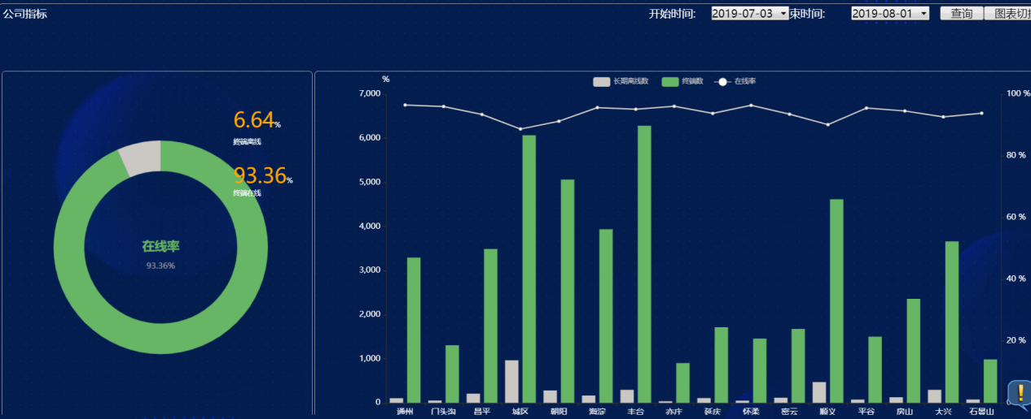

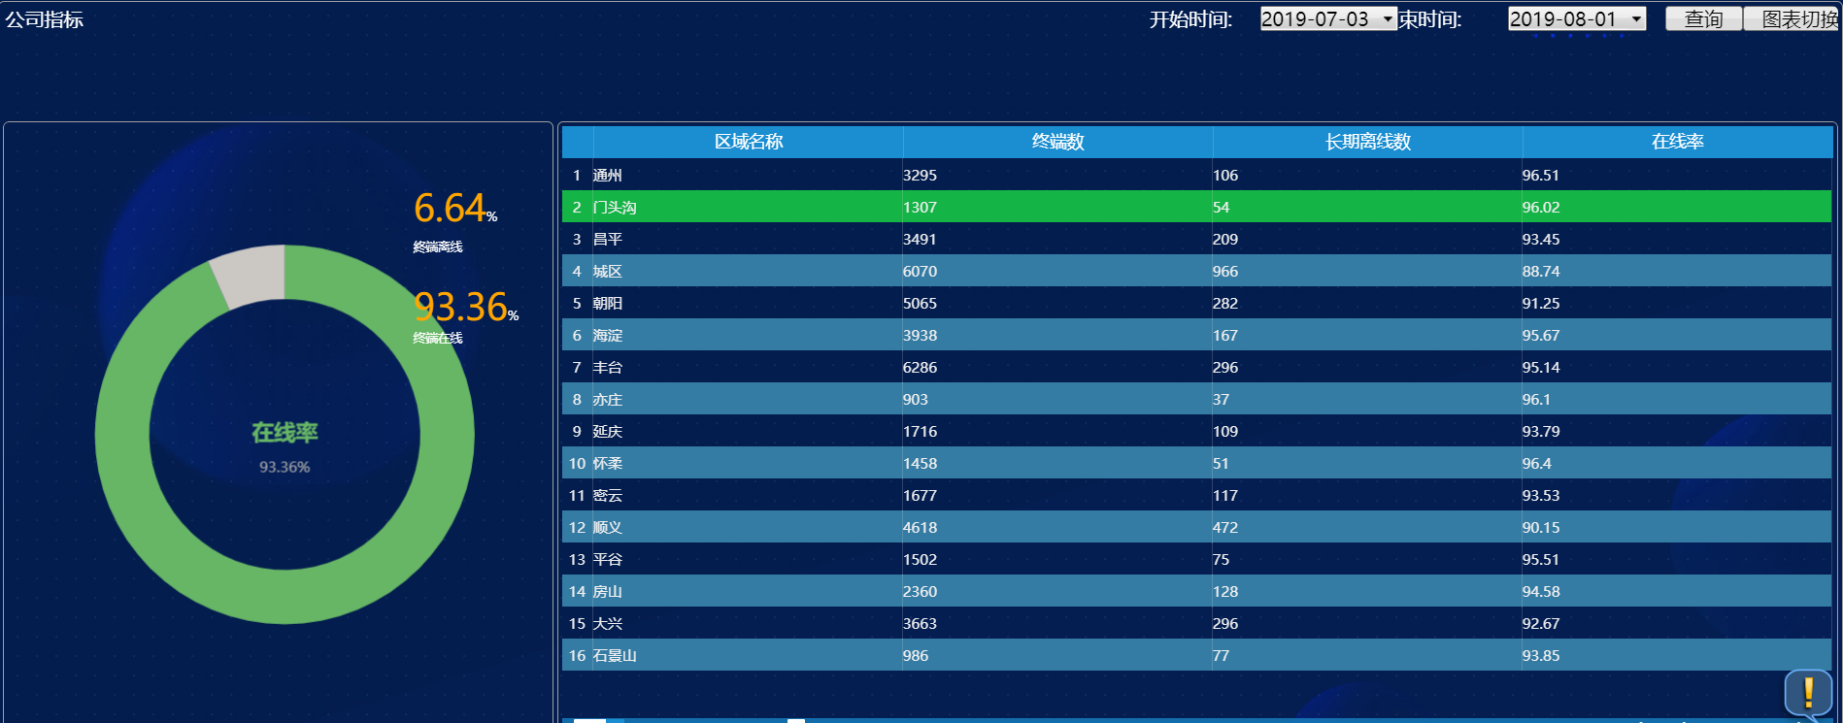

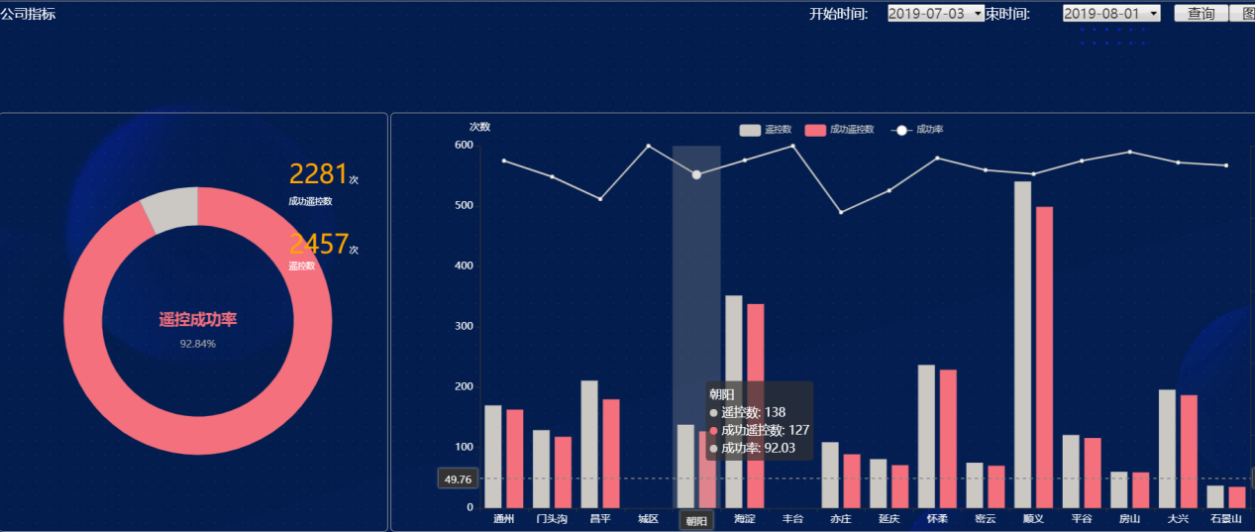

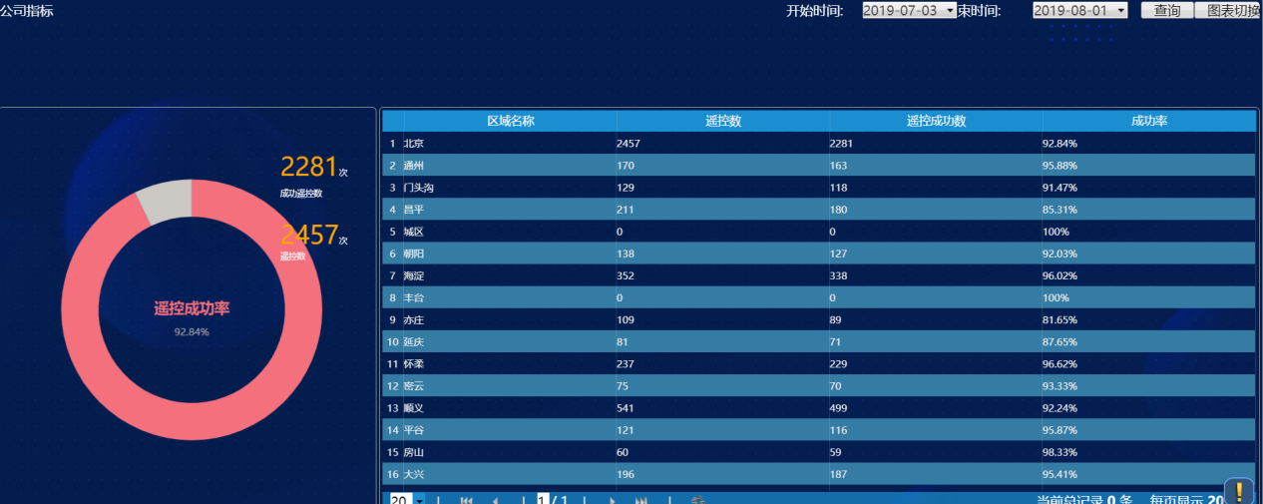

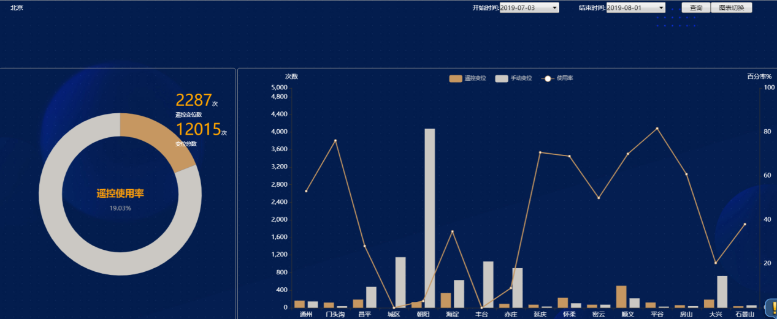

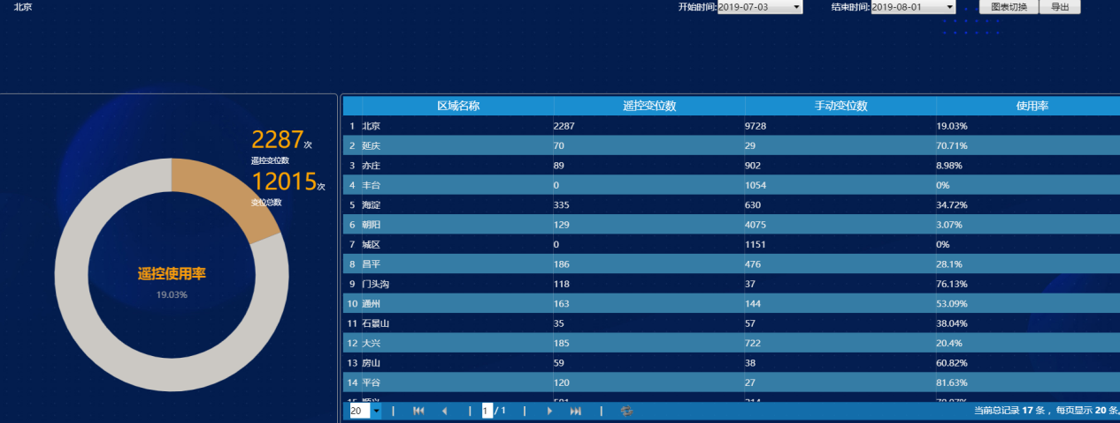

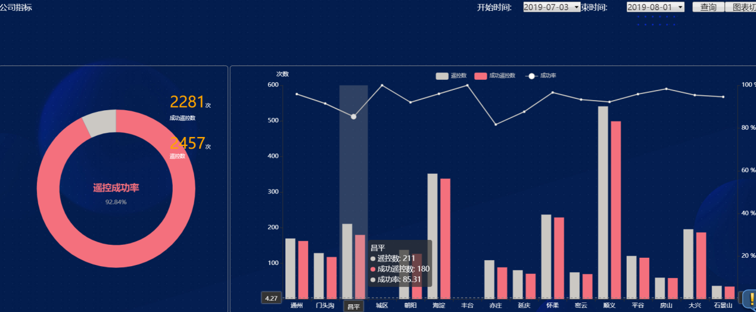

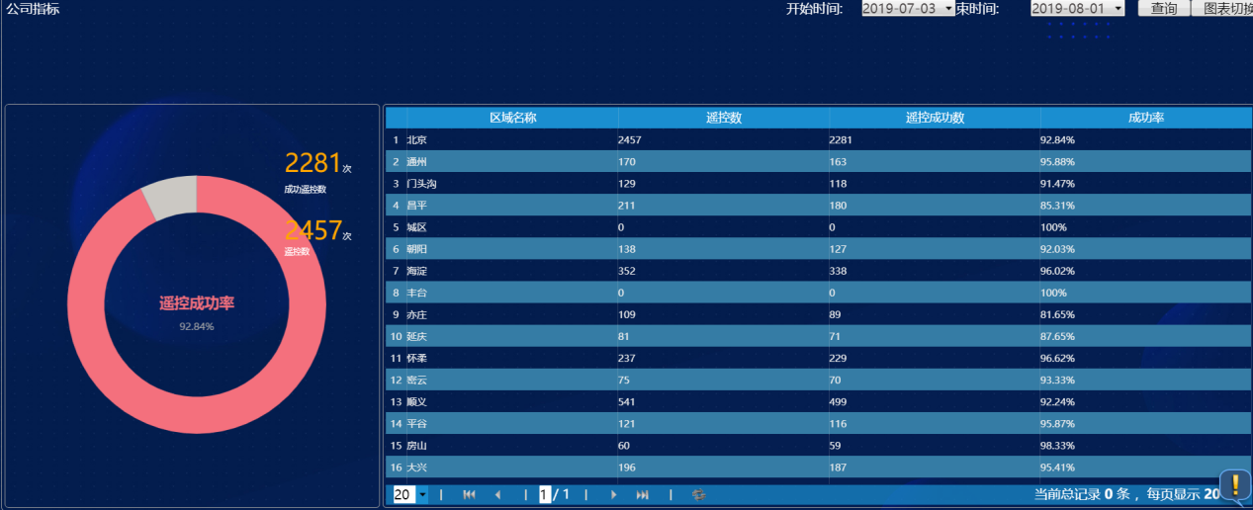

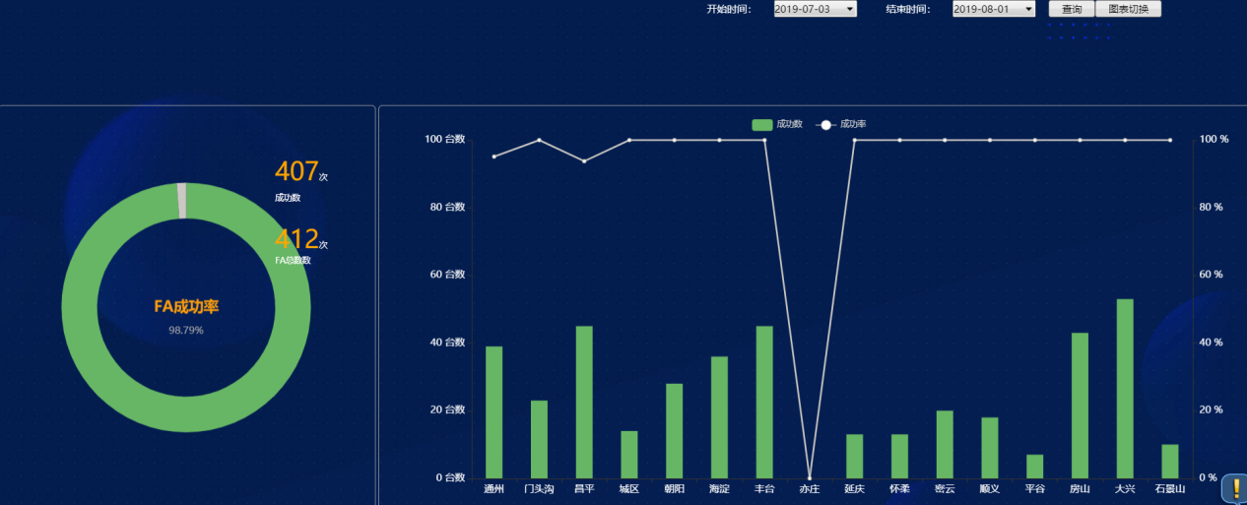

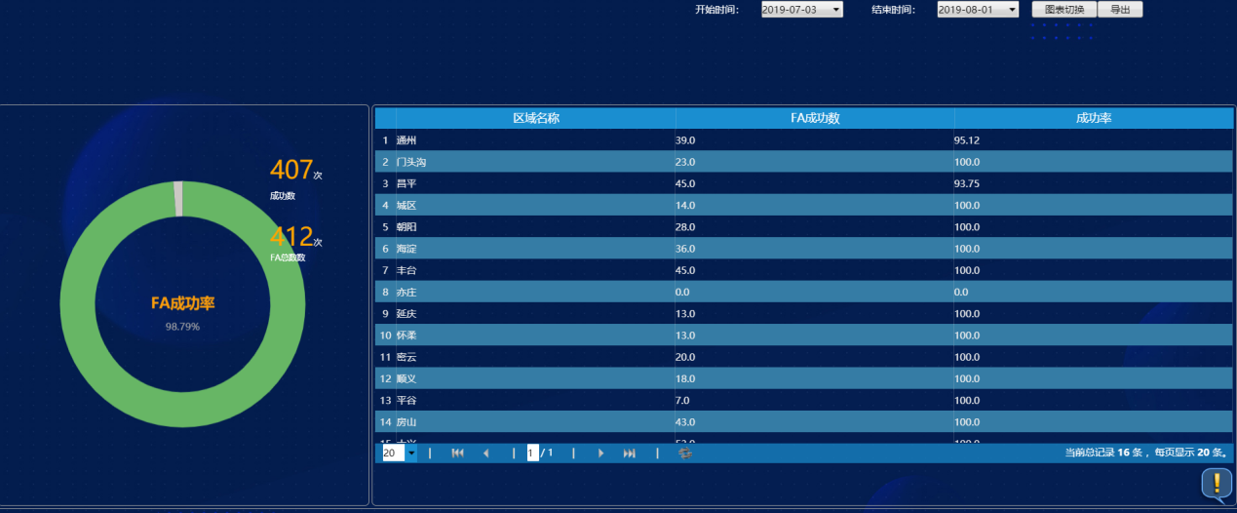

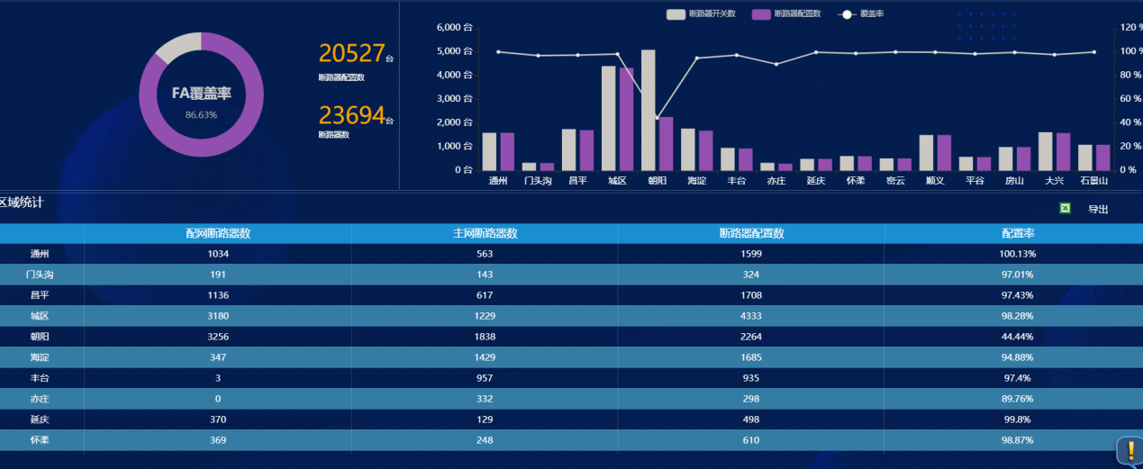

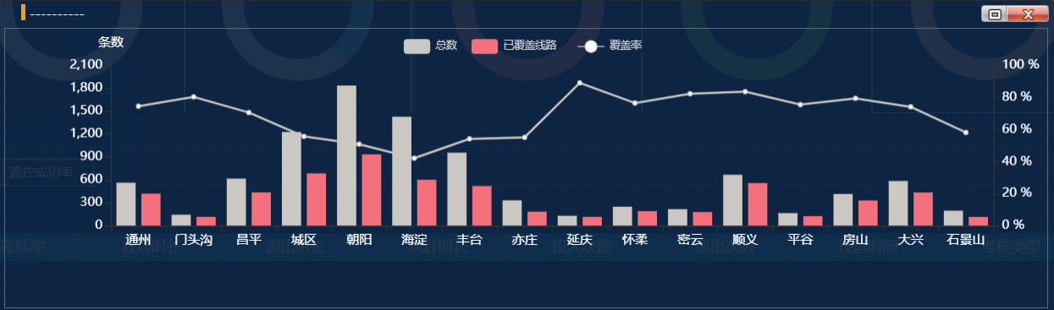

## 5.2 宁夏

### 5.2.1 FA投运率算法：

各区域断路器DA控制模式表关联馈线匹配数量（feed_id域）/各区域配网馈线数量（pmsid不为空）

增加通过断路器DA控制模式表的fa_type域来区分主站集中式和就地式FA，分别统计指标；（这个过滤条件在二级页面，以及页面不提供这个查询条件）

1.将FA覆盖率名称改为FA投运率，FA投运率二级菜单断路器配置数改为配网馈线投运数量，断路器数改为配网馈线总数量。

新增配置：

Params.properties里fafglsf=1，可以通过这个配置显示FA覆盖率还是FA投运率。

### 5.2.2FA投运率：页面设计

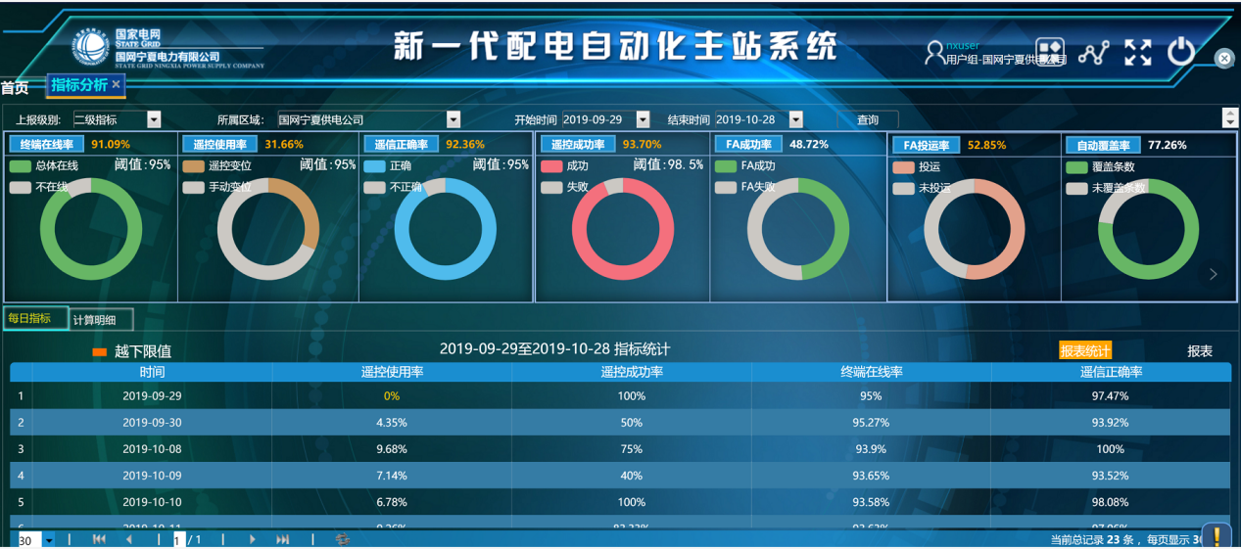

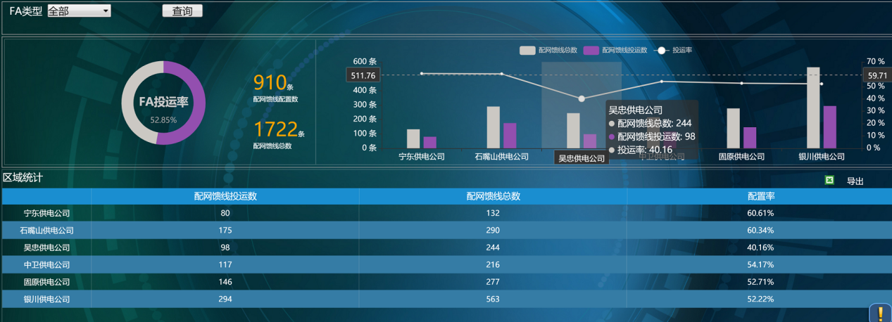

点击状图出弹框，展示改区配置的断路器

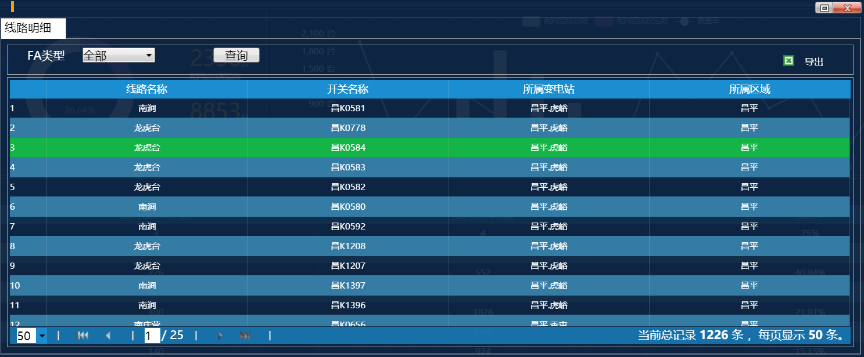

### 5.2.3宁夏新增（省大四区与供服系统数据交互）

1.说明：省地1+N部署是OPEN-5200新一代配电自动化系统主站的典型特征之一，部署在省公司四区的省级集中型主站用于支撑全省运检在配电自动化系统上的业务开展。

2.省大四区系统将计算好的每日终端在线率和馈线自动化率（FA覆盖率）结果以E文件格式（或者其它方式），通过SFTP的形式发送给供服系统。（附有E文件大致格式，如**图1**）

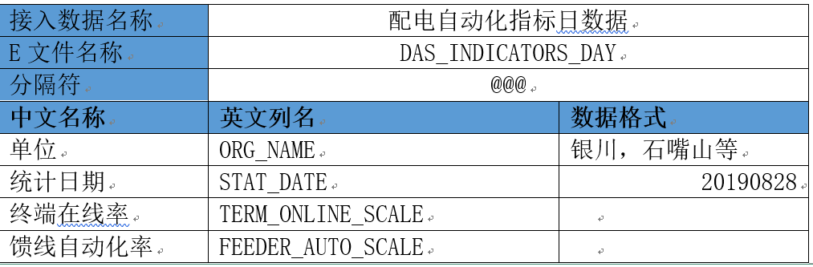

**图1**

**e文件样例**

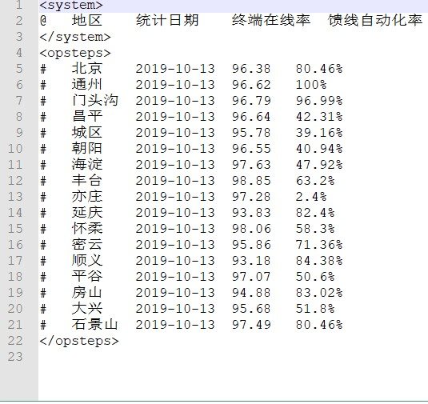

### 5.2.3 宁夏新增（宁夏大四区FA成功率计算）

1、FA成功率柱状图增加失败部分，点击柱状图可以显示明细。

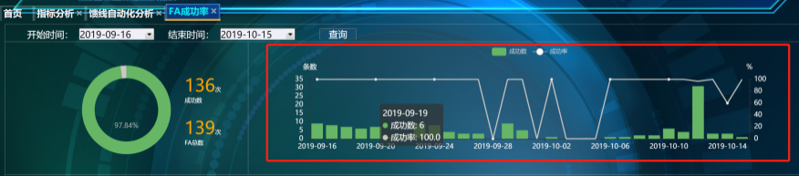

2、FA成功率的计算明细增加两个条件检索匡，一个是检索瞬时故障、全自动故障和半自动故障，另一个是分区域检索。

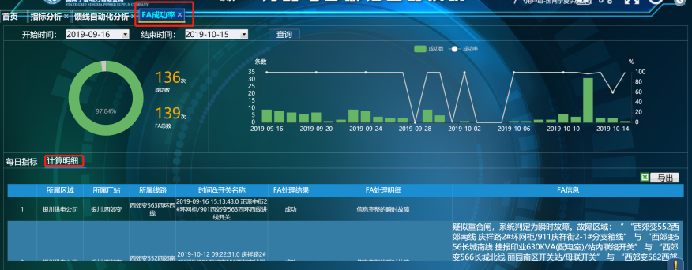

3、FA成功率分区域增加失败部分，点击柱状图可以显示明细。

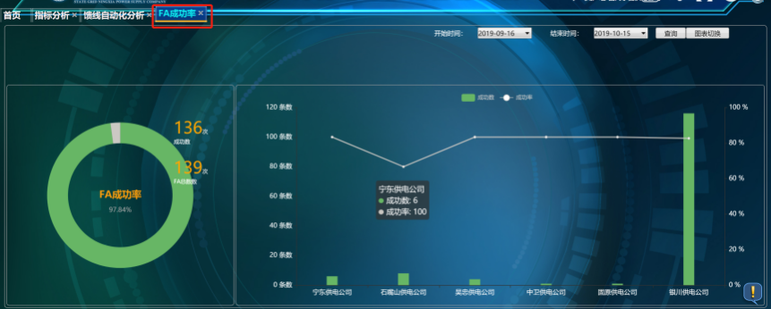

4、FA成功率过滤掉模拟FA的记录，可以通过事故分闸为模拟的情况将其过滤掉。







5、FA成功率中FA成功数将半自动故障归纳到失败部分，成功只包含全自动和瞬时故障。

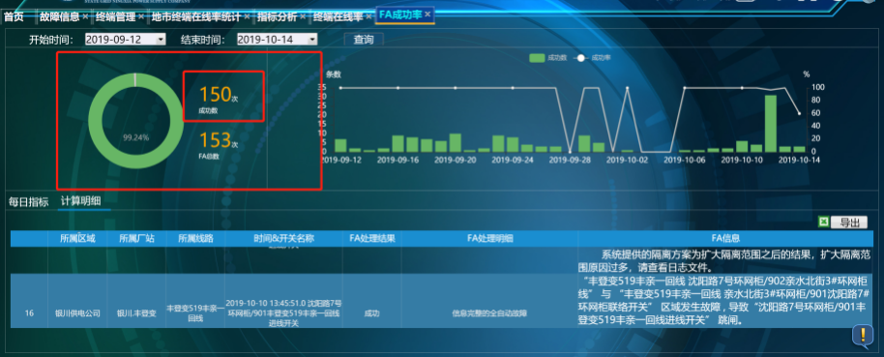

## 5.3沈阳新增

### 5.3.1 新增导出7个饼图的数据

主功能展示各区每个统计率功能设计，展示沈阳下各个分区的终端在线率、遥控成功率、遥控使用率、遥信正确率、FA成功率，FA覆盖率，自动化覆盖率等。该模块按照按照应用指标/全网指标展示数据，并予以时间查询。

### 5.3.2 页面设计

区域统计指标要求：在首页增加跳转页面按钮，然后页面以表格形式，共有七列，从做到右排序，分别是区域列、终端在线率列、遥控使用率列、遥信正确率列、遥控成功率、FA成功率、FA覆盖率、自动化覆盖率。

可参考下图的设计。图表切换变更为导出功能。

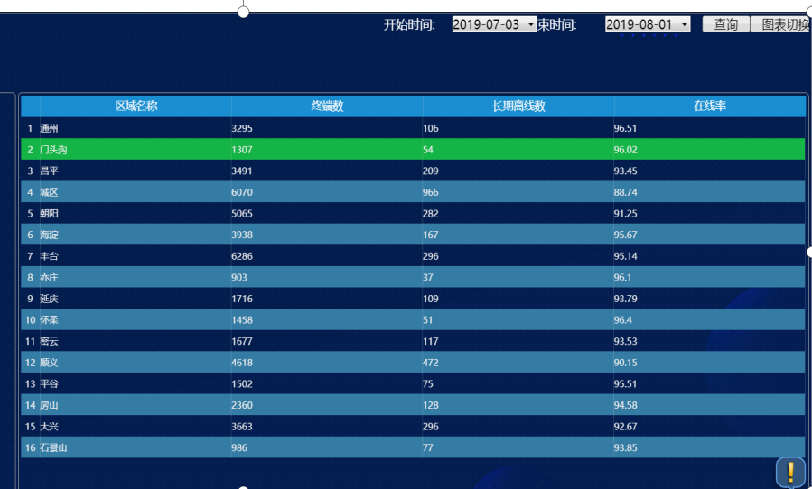

### 5.3.3功能要求

1. 可按时间范围进行查询。
2. 具备展示的页面能excel表的形式导出。

## 5.4江西

### 5.4.1江西智能化供电服务指挥系统与配电自动化主站系统接口方案（E文件）

#### 1.1 指标数据

数据包括终端在线率（国网）、遥控成功率（国网）、遥信正确率（国网）、馈线自动化成功率（国网）、故障自动判断处理率（扩展）（先不做）、配电自动化线路覆盖率（扩展）、馈线自动化覆盖率（扩展）等指标。省公司统一给出计算公式。

指标维度：日

* **接入方案**

接口方式：生成e文件放置指定目录即可。

数据频率：日指标为一天。

##### 1.1.1e文件格式

* 以“<>”起始标识类（表）名、“</>”结束标识类（表）名；
* 以“@”符号起始标识该类（表）的各个属性（字段）名；
* 以“#”符号标识该类（表）中对象（记录），一条对象（记录）的属性（字段）值以空格（一个或多个）区分；如果某属性（字段）值中带有空格则需以单引号“'”“'”前后括起来描述；如果一个对象（记录）的某个属性（字段）值为空，则需用“NULL”表示。

注：以上<>、@、#、''作为E格式保留符号均为英文半角符号。

参考例子：

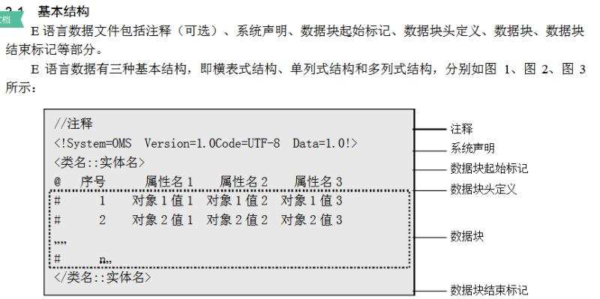



##### 1.1.2生成文件的存放路径

**[](../江西省各市县编码.xlsx)**

文件路径：recieve/数据类型/地市编码/指标数据/年月。此处做成配置，zbfx-efilepath=xxxx。

|  |  |
| --- | --- |
| **编码** | **数据类型** |
| 01 | 遥信信息 |
| 02 | 变位SOE信息-故障 |
| 03 | 遥测信息 |
| 04 | 遥控信息 |
| 05 | 操作牌信息 |
| 06 | 通道状态运行结果 |
| 07 | 图模数据 |
| 08 | 站所信息 |
| 09 | 大馈线信息 |
| 10 | 分支线信息 |
| 11 | 开关信息 |
| 12 | 母线信息 |
| 13 | 配网变压器信息 |
| 14 | 故障指示器信息 |
| 15 | 终端信息 |
| 16 | 终端测点信息 |
| 17 | 通讯厂站信息 |
| 18 | 通讯通道信息 |
| 19 | 指标数据 |
| 20 | 分布式电源信息 |
| 21 | 遥信变位信息-故障 |
| 22 | FA功能过程记录信息-故障 |
| 23 | 实时故障信息 |
| 24 | 遥脉信息 |
| 25 | 终端上线离线动作信息 |
| 26 | 历史遥测信息 |
| 27 | EMS站内出线开关遥信 |
| 28 | EMS站内出线开关遥测 |
| 29 | 历史遥信信息 | 历史遥测信息 |
| 30 | 变电站站内10kV出线开关与大馈线对应表 |
| 31 | 自绘图模（V7.3） |
| 32 | 综合告警短信发送（V7.3） |
| 33 | 综合告警短信状态（V7.3） |  |

##### 1.1.3生成文件的文件名

1. E文件名格式：时间.文件后缀名；

#### 1.2指标数据（das_indicator_info）供服系统的表结构。

|  |  |  |  |  |  |  |
| --- | --- | --- | --- | --- | --- | --- |
| **字段** | **字段名** | **类型** | **长度** | **重要**  **等级** | **备注** | **来源**  **系统** |
| id | 主键 | Varchar2 | 42 | 关键 |  | 供电服务指挥 |
| org_id | 地市公司 | Varchar2 | 64 | 关键 |  | 供电服务指挥 |
| name | 指标名称 | Varchar2 | 128 | 关键 |  | 配电自动化 |
| type | 指标类型 | Varchar2 | 4 | 关键 | 01:终端  在线率  02:遥控  成功率  03:遥信动作正确率  04:馈线自动化成功率  05:故障自动判断处理率  06:配电自动化线路覆盖率  07:馈线自动化覆盖率 | 配电自动化 |
| value | 指标值 | number |  | 关键 |  | 配电自动化 |
| time_dimension | 时间维度 | Varchar2 | 2 | 关键 | 1:日；2:月 | 配电自动化 |
| Update_date | 更新时间 | DATE |  | 关键 |  | 配电自动化 |

#### 1.3算法

##### 1.3.1具体算法

|  |  |  |
| --- | --- | --- |
| **编码** | **指标名称** | **计算公式** |
| 1 | 终端在线率 | 0.5*（所有终端在线时长/所有终端应在线时长）+0.5*（连续离线时长不超过3天的终端数量/所有终端数量） |
| 2 | 遥控成功率 | 遥控操作成功次数/遥控操作总次数； |
| 3 | 遥信动作正确率 | 所有自动化开关遥信变位与终端soe记录匹配总数/所有开关遥信变位记录数 |
| 4 | 馈线自动化成功率 | 馈线自动化成功执行事件数量/馈线自动化启动数量 |
| 5 | 故障自动判断处理率 | 馈线自动化功能启动总数（起fa的？）/配电线路故障发生总次数（总的事故分闸?） |
| 6 | 配电自动化线路覆盖率 | 0.6*城网配电自动化线路覆盖率+0.4*农网配电自动化线路覆盖率; |
| 7 | 馈线自动化覆盖率 | 馈线自动化配置线路/大馈线总线路数 |

##### 1.3.2版本问题

###### 1.宁夏和江西生成e文件的区别

宁夏e文件所需数据：每日终端在线率和馈线自动化率。

目前江西版本是通用版本，可以通过配置文件控制具体数据。宁夏的推送e文件可以合成一个接口。

###### 2．宁夏馈线自动化覆盖率

宁夏馈线自动化覆盖率算法是独有的，可以通过配置文件配置具体算法和页面。

#### 1.4设计思路

通过**配置文件，控制需要推送的数据**：数据包括终端在线率（国网）、遥控成功率（国网）、遥信正确率（国网）、馈线自动化成功率（国网）、故障自动判断处理率（扩展）、配电自动化线路覆盖率（扩展）、馈线自动化覆盖率（扩展）等指标。

##### 1.4.1配置文件

配置文件：osp/conf/params.properties(相关配置参考下图)

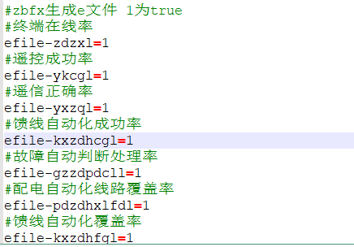

文件路径配置，zbfx-efilepath=xxxx。

将FA覆盖率名称改为FA投运率，FA投运率二级菜单断路器配置数改为配网馈线投运数量，断路器数改为配网馈线总数量。

新增配置：

Params.properties里fafglsf=1，可以通过这个配置显示FA覆盖率还是FA投运率。